
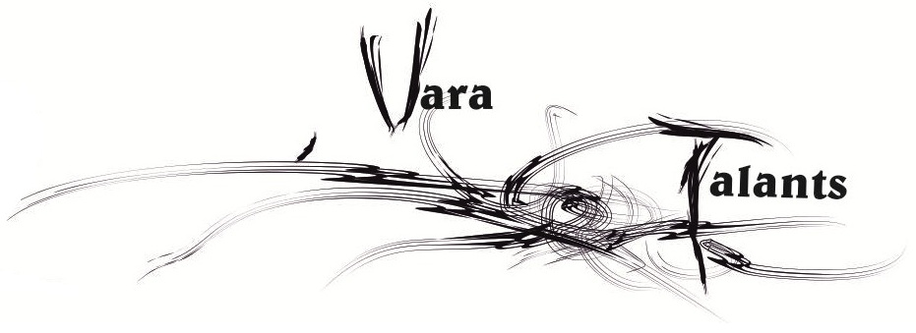
Rēzeknes novada pasākums

Dziesmu, deju un prasmju šovs

“Vara Talants”

NOLIKUMS

Mērķis: Dot iespēju skolēniem aktivizēties, parādīt savu
talantu un savas dotības; radīt vēlmi izpaust sevi,
atraisīt indivīda radošās spējas; dalīties ar tām, kas,
savukārt, veicinātu spēju attīstību, izaugsmi un celtu
pašapziņu.

Tēma: Aizraujošo talantu demonstrācija

Organizatori: Rēzeknes novada pašvaldības Izglītības pārvalde

Norises vieta
un laiks: Konkurss notiks 2015.gada 13.februārī,

Sākums pl.13.oo Bērzgales Kultūras namā

Dalībnieki: Rēzeknes novada skolu un studējošā jaunatne

Uzdevums: Sagatavot, skatuviski interesantu talanta atspoguļojuma priekšnesuma tematiku (atbilstoši savām spējām, interesēm un vecumam).

Pieteikumi: Pieteikšanās līdz 6.februārim
Izglītības pārvaldē 3.kabinetā.
Lūgums (iesūtīt) dalībnieka, kolektīva fotogrāfiju (Jpg. Formātā)

Izmantojamie
resursi: Atskaņošanai lietot CD Audio, MD audio ierakstus.
CD-RW, Mp3, DVD, audio kasetes nevarēs atskaņot.

!!! Pasākums tiks filmēts un fotografēts.

p i e t e i k u m a a n k e t a

“Vara Talants”

Skola/ organizācija _____________________________________________________________

Dalībnieka/u vārds/i ____________________________________________________________

vecums/i ____________________ Skaits _______________________

Priekšnesuma nosaukums ________________________________________________________

Īss priekšnesuma apraksts

_____________________________________________________________________________

_____________________________________________________________________________

_____________________________________________________________________________

Interesantas ziņas par izpildītāju

_____________________________________________________________________________

_____________________________________________________________________________

_____________________________________________________________________________

Tehniskais inventārs ____________________________________________________________
(Piem. CD atskaņotājs, projektors, galdi, krēsli utt.)

Kontakttelefons _____________________

Anketas gaidīsim līdz 6.februārim 3.kabinetā

